Página do Paciente

Lista de Presença
A funcionalidade para impressão de Listas de Presença permite que você crie relatórios das sessões realizadas com um paciente, que podem ser usadas para:
- Envio de documentação aos planos de saúde
- Acerto de contas com o paciente ou responsável
- Controle das agendas realizadas e status do pagamento
Parâmetros Você pode configurar os seguintes parâmetros para a Lista de Presença:
- Local e data da emissão
- Período das sessões
- Tipo de serviço a ser reportado
- Mostrar o status da execução
- Mostrar se o paciente esteve ausente
- Mostrar o status do pagamento
- Tamanho do logotipo (este pode ser configurado em MENU > Perfil > Logotipo)
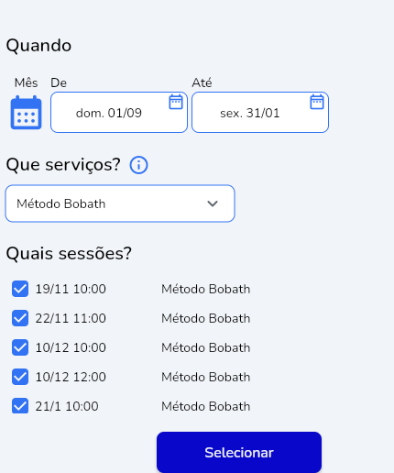 | 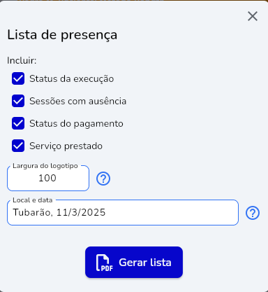
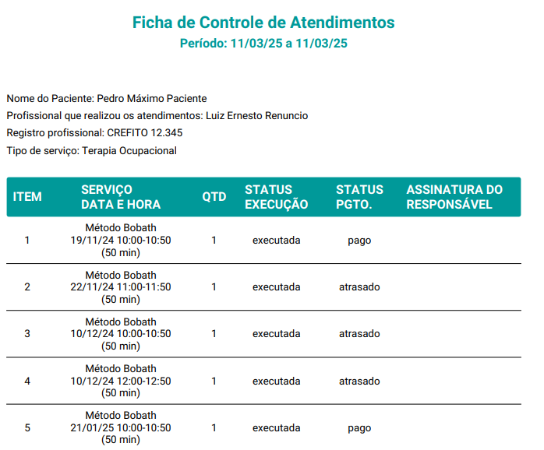

Calendário na Página do Paciente
Agora você tem um calendário completo diretamente na página do paciente, com diversas funcionalidades para facilitar sua rotina:
- Visualize facilmente a distribuição das agendas no mês
- Acesse rapidamente agendas e consultas já pagas
- Use atalhos para ações como emissão de NFs, registro de pagamento, envio de lembretes, entre outros
- Crie novas agendas sem precisar sair da página — não é mais necessário acessar o calendário geral!
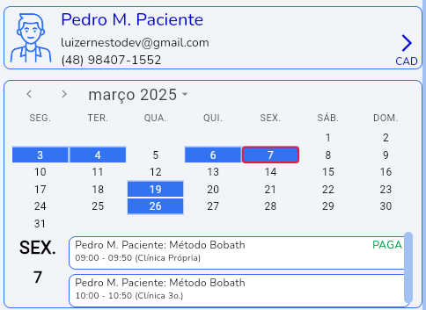

Cadastro

Tratamento
- É possível cadastrar o seu Google Forms para que o aplicativo envie aos seus clientes.
- Para habilitar a integração com o Google Forms, vá em MENU > Configurações e marque a opção “Habilitar a integração com o Google Forms para anamneses”.
- Com isso, você poderá enviar o formulário para seus pacientes.
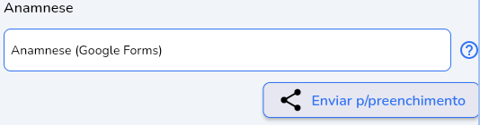
Se tiver interesse em utilizar essa funcionalidade, entre em contato conosco para que possamos orientá-lo adequadamente.

Anamnese e Diagnóstico
A nova página traz muito mais flexibilidade e organização para registrar as informações clínicas dos seus pacientes:
- 📋 Registro da Anamnese em 3 formatos:
- Google Forms integrado
- Arquivos (Word, PDF, etc.) armazenados com segurança no seu Google Drive
- Descrição textual direta na página.
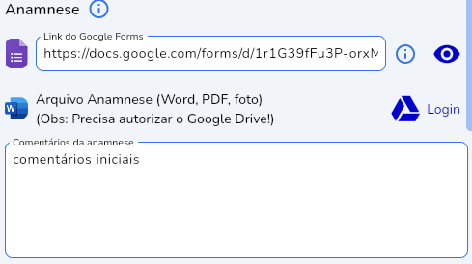
- Campo para marcar o início do tratamento
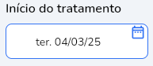
- 🧠 Registro completo de Diagnóstico, Avaliação e Planejamento:
- Diagnóstico clínico e CID
- Dados, exames e laudos
- Histórico do paciente
- Avaliação detalhada e hipóteses diagnósticas
- Objetivos do tratamento
- Planejamento terapêutico (agora reunindo os antigos campos de Métodos e Técnicas e Tratamento Específico)

Configurações

Tabela de Preços
A tabela de preços fica disponível em MENU > Configurações.
- Nela, é possível alterar o preço do seu atendimento, além de ATIVAR ou DESATIVAR seus serviços e locais de trabalho.
- Ao desativar um serviço/local, ele não aparecerá mais no momento do agendamento.
- Quando você agendar um atendimento, ao selecionar o local e o serviço, o valor será preenchido automaticamente com o valor da Tabela de Preços.
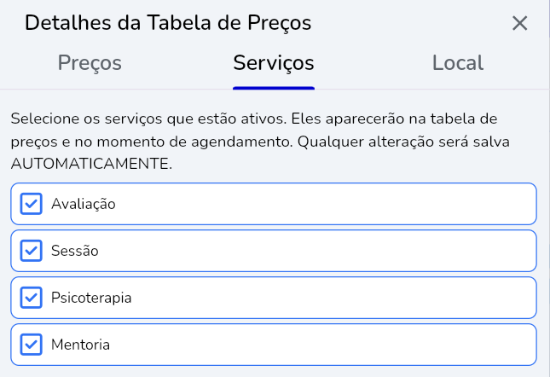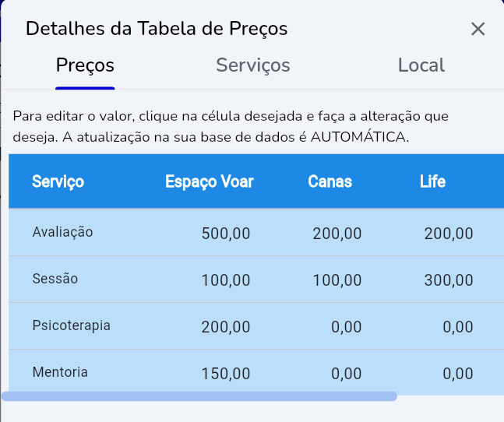

Faturas

Nota Fiscal

Compartilhamento de Notas Fiscais
- Você pode compartilhar suas notas fiscais diretamente pelo aplicativo.
- Ao clicar em uma nota fiscal, um novo menu será exibido, e você poderá escolher a forma de compartilhamento disponível em seu computador ou celular (WhatsApp, e-mail, etc.).
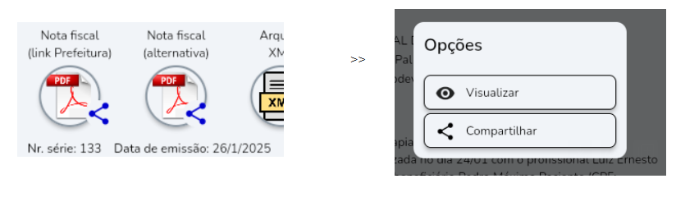

Cancelamento de Notas
- Caso tenha emitido uma nota fiscal por engano, basta clicar no botão “Cancelar nota”. Ao cancelar a nota, as sessões serão liberadas para novo faturamento.


